**Comunicato Stampa**

**Foreste, servizi naturali, impatti positivi su territorio**

**e comunità: il Parco Oglio Sud diventa caso d’eccellenza**

**Calvatone, 30/05/2019** - Valorizzazione dei servizi naturali dei boschi come sequestro del carbonio, salvaguardia della biodiversità, regolazione dei flussi idrici e offerta turistico-ricreativa, attraverso partnership pubblico-private che garantiscano benefici diffusi e duraturi. L’esperienza di eccellenza del Parco Oglio Sud verrà raccontata a Castelfranco d’Oglio il 31 Maggio alle ore 10 presso l’Agriturismo l’Airone, dove esperti di conservazione della natura e aziende interverranno alla conferenza “*Capitale naturale, una scommessa per il territorio - L’esperienza del Parco Oglio Sud con le aziende della pioppicoltura responsabile a beneficio dell’ambiente e dell’economia*”. In questa occasione, rappresentanti di Parco Oglio Sud, Regione Lombardia, Fondazione Cariplo, FSC® Italia, Etifor, Panguaneta s.p.a e Invernizzi s.p.a racconteranno l’esperienza di Ecopay Connect 2020, progetto volto alla conservazione del capitale naturale attraverso la sperimentazione di Pagamenti di Servizi Ambientali (PES) nell'area della Lombardia Orientale.

Il progetto Ecopay Connect 2020 – seconda fase ed ampliamento di Ecopay-connect Oglio Sud – si basa sul partenariato tra quattro aree protette di livello regionale (Parco del Mincio, il Parco Alto Garda Bresciano, il Parco Oglio Sud e il Parco Oglio Nord), in partne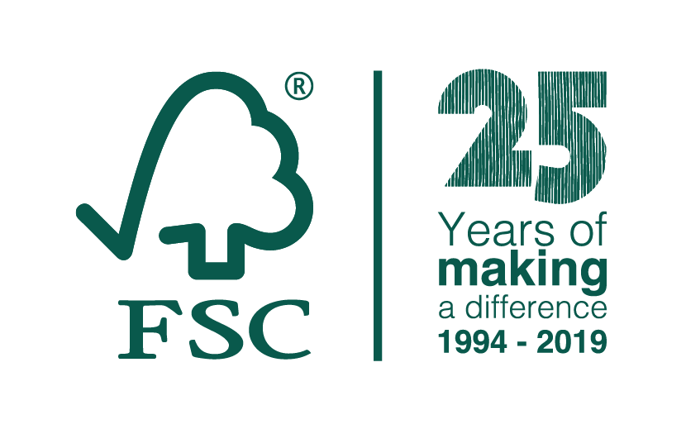rship con AIPO (Agenzia Interregionale per il fiume PO) ed FSC® Italia. In collaborazione con lo spin-off universitario Etifor s.r.l, questo percorso mira a migliorare il mantenimento della biodiversità su scala locale e sub-regionale, attraverso strumenti innovativi di *governance* ambientale e il finanziamento partecipato delle opere di conservazione. “L’esperienza Ecopay Connect ha permesso al Parco Oglio Sud di affrontare percorsi innovativi e di condividere poi con altri territori l’esperienza maturata, arricchendola ulteriormente” ha confermato il **Presidente del Parco, Alessandro Bignotti** “La creazione di sinergie territoriali capaci di coniugare interessi economici, sociali e ambientali è una sfida a cui non intendiamo sottrarci”.

La giornata proseguirà poi con la visita alle torbiere di Marcaria e ai saliceti di Calvatone: in quest’ultima area, in particolare, si potranno apprezzare gli interventi di pulizia e di messa a dimora di un nuovo bosco, compiuti lo scorso inverno grazie ad investimenti privati. “Nell’Oglio Sud soggetti molto diversi tra loro hanno costruito un percorso partecipato, pianificando le attività secondo criteri ambientali ed economici. In un’epoca di contenimento della spesa pubblica, interventi così importanti per la biodiversità sono possibili solo se convergono gli interessi - e gli investimenti - del settore pubblico e privato” è il commento di **Alessandro Leonardi, Amministratore Delegato di Etifor.**

Si terrà infine nel pomeriggio, dalle 14:30, l’Assemblea dei Soci del Forest Stewardship Council® (FSC®) Italia, l’associazione che rappresenta lo schema di certificazione di buona

gestione forestale di cui il Parco Oglio Sud, primo in Italia, è stato insignito. “Gli eventi catastrofici della Tempesta Vaia e gli effetti dei cambiamenti climatici hanno messo in luce la necessità di ripensare il modello di gestione attiva dei nostri boschi” è il commento di **Diego Florian, Direttore di FSC**® **Italia** “Il progetto Ecopay Connect 2020, grazie all’apporto di tutti i

partner coinvolti, va in questa direzione ed è un esempio di innovazione in campo forestale, con benefici per l’ambiente, le comunità e il territorio”.

Anche per questo, l’esperienza del Parco Oglio Sud è stata inserita tra i casi studio presenti nel Bilancio Sociale 2018 di FSC® Italia “Un onore per noi poter contribuire al percorso; ci impegneremo ora a replicare questo modello di successo anche in altre realtà” conclude Florian.

Contatti

**Parco Oglio Sud**

Lella Rossetti

[educazione.ambientale@ogliosud.it](mailto:educazione.ambientale@ogliosud.it)

+39 335 7902904

**FSC® Italia**  
Alberto Pauletto

[a.pauletto@it.fsc.org](mailto:a.pauletto@it.fsc.org)  
+39 348 2462524

**Etifor**

[press@etifor.com](mailto:press@etifor.com)

+39 342 5050297